

#TUITERAZ

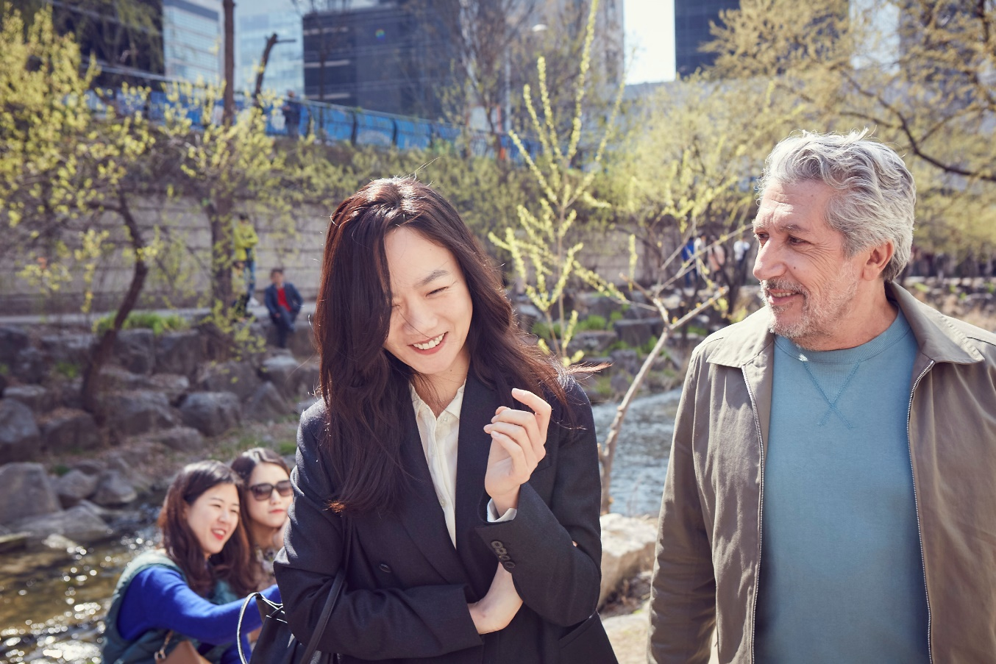

W KINACH od 10 lipca 2020

REALIZATORZY
reżyseria
Eric Lartigau

scenariusz
Eric Lartigau i Thomas Bidegain

zdjęcia
Laurent Tangy

producent
Vanessa Brown, Jan Chapman, Alex White
OBSADA
Alain Chabat - Stéphane
Doona Bae – Soo

O FILMIE
tytuł oryginalny
#jesuislà

kraj produkcji
Francja 2019

produkcja
Rectangle Productions / Gaumont / France 2

gatunek
komedia

czas trwania
100 min.

dystrybucja w Polsce: Best Film CO
OPIS FILMU
Instagramowa znajomość, która zmieniła jego życie.
Stéphane, francuski szef kuchni, ma wszelkie powody, by czuć się spełniony. Dumny z dwóch dorosłych synów i za pan brat z wyrozumiałą eks żoną, wiedzie spokojne życie mężczyzny w średnim wieku. Do chwili, gdy zupełnie przypadkiem, poznaje na Instagramie tajemniczą i piękną Soo z Korei. Ich Instagramowe kontakty nie mają końca. Stéphane opowiada jej o przepięknych widokach z francuskiej części Kraju Basków a ona o życiu w Seulu, mieście kwitnącej wiśni. Pomimo dystansu i barier kulturowych świetnie się rozumieją. Pewnej nocy Stéphane decyduje się na spontaniczny i szalony wyjazd do Seulu.
Na lotnisku spotyka go niemiła niespodzianka. Soo, pomimo obietnicy, nie pojawia się w umówionym miejscu. Przez kilka dni koczuje na najnowocześniejszym i największym lotnisku świata z nadzieją że Soo się jednak zjawi. Poznaje pracowników lotniska, zaprzyjaźnia się z koszykarzami francuskiej reprezentacji, gotuje z tamtejszym kucharzem. Jego niewiarygodna historia trafia do internetu, hasztag „iamhere” błyskawiczne zyskuje popularność, a Stéphane zostaje okrzyknięty „francuskim kochankiem”. Czy Stéphane'owi uda się odnaleźć Soo?

WYWIAD z ALAINEM CHABATEM
Grany przez Pana bohater, Stéphane, wydaje się dość ambiwalentny. Jednocześnie obecny i nieobecny, zawsze w ruchu ale także w lekkim stanie nieważkości. W jaki sposób szukał Pan tej równowagi?
Rzeczywiście, Stéphane jest, jak wskazuje tytuł, tu i teraz, a jednocześnie nigdzie go nie ma. Zwłaszcza w Kraju Basków jest wyraźnie bardziej obecny w swoim wirtualnym życiu, niż wśród najbliższych. W pewnym sensie wymyśla sobie życie. Budując tę postać mówiłem sobie, że Stéphane ma się dobrze. Nie przechodzi żadnego kryzysu. Wszystko w jego życiu się układa. Przynajmniej pozornie. Trochę dryfuje, aż pewnego dnia zdarza się coś, co nadaje kierunek jego trajektorii.

To niemal „sportowa” rola. Tańczy Pan solo na lotnisku, biega Pan, a także odtwarza pan rozgrywkę w baskijską pelotę. Ta sekwencja nadaje filmowi poetycki wymiar...
Zanim otrzymałem scenariusz wiedziałem tylko, że Stéphane kontaktuje się w sieci z pewną Koreanką i że pewnego dnia postanawia się z nią spotkać, mimo, że ona wcale o to nie prosiła. Pochłonąłem scenariusz jak powieść, od której trudno się oderwać. Podczas zdjęć uświadomiłem sobie, że jest w nim dużo miejsca na improwizację. Lotnisko jest dla Stéphane'a czymś w rodzaju śluzy. A on, przebywając w niej, nie może trwać w bezruchu. Często pytałem reżysera, co widz zobaczy w scenach lotniskowych. Wszystkie spotkania w tej przestrzeni nadają tym scenom wyjątkowy charakter, pewną nieuchwytną intymność, która nie zawsze rzucała się w oczy podczas lektury scenariusza, a która na ekranie przekłada się na sekwencje w ruchu i na dialogi. Oczywiście trudno mi przewidzieć, jakie wrażenie wywrze to na widzu.

Widz nie dowiaduje się wiele na temat Stéphane'a, poza tym, że jego restauracja prosperuje, że ma dobre relacje z byłą żoną, ale synowie mu się nie zwierzają, a zmarły ojciec nadal kładzie się cieniem na jego życiu. Co pan „dopowiedział sobie” na jego temat?
Reżyser Eric Lartigau dał mi kilka wskazówek przed rozpoczęciem zdjęć. Rozmawialiśmy o wydarzeniach w jego rodzinie jak o czymś, co mogłoby się przytrafić każdemu z nas. Przyjąłem te informacje bez większego zastanowienia, bo nie potrzebowałem wielu elementów, by zbudować postać Stéphane'a. Gdy pracowaliśmy razem nad filmem „Układ idealny”, którego scenariusz współtworzyłem, zaimponowała mi głębia emocjonalna, jaką nasycił ten film Eric Lartigau. Zrozumiałem, że podczas zdjęć Eric bardzo wiele daje od siebie, i że to wszystko będzie widoczne dopiero w gotowym filmie. Wiedziałem to, dlatego ufnie podszedłem do tego projektu. Na planie Eric podpowiadał mi, jakie myśli mogłyby zajmować Stéphane'a w tym czy innym momencie akcji. Dzięki niemu zwracałem większą uwagę na to, jak różne szczegóły, którym przyglądał się mój bohater, mogą wpływać na jego myśli. Eric jest niebywale wrażliwym mężczyzną. Prowadził mnie od sceny do sceny. Dzięki temu w najmniej spodziewanych momentach pojawiają się elementy zaskoczenia. Tak samo, jak w życiu: czasem wstrząsa nami jeden prosty szczegół.

Jak pracował Pan nad wyglądem postaci?
Podczas zdjęć przyszło mi do głowy, że Stéphane powinien pójść się ostrzyc. Wyobrażałem sobie, że po kilku dniach spędzonych na tym lotnisku, bardzo chce poczuć, że się odradza i że z tym wiąże się ochota na zmianę wyglądu. Gdy przyjechaliśmy na miejsce, lotnisko rozbudziło w nas pragnienie wolności, jak w scenie tańca, którą zaimprowizowałem na prośbę Erica. Ludzie gapili się na nas, a ja wszedłem to bez zastanowienia. Szybko zrozumieliśmy, że dni zdjęciowe nie będą przebiegać do końca tak, jak sobie zaplanowaliśmy. Dlatego przestałem myśleć o tym, co będzie i co mogłoby być, a skupiłem się na tym, co tu i teraz. Z drugiej strony, podczas tych czasem dość karkołomnych zdjęć musieliśmy reagować szybko i dostosowywać się do tego, co akurat znalazło się w kadrze. Pracowałem ze zdwojoną uwagą, co, rzecz jasna, nie jest niczym szczególnym w naszym zawodzie, ale tam należało tę uwagę jeszcze bardziej wyostrzyć.

Czy nauczył się Pan profesjonalnych gestów szefa kuchni?
Tak i bardzo mi się to podobało. Musiałem iść na kurs, bo w życiu prywatnym nie gotuję. Pracowałem z ekipą szefa kuchni Cyrila Lignaca i wspaniałej szefowej Aude Rambour. Przecież musiałem wypaść wiarygodnie! Uczyłem się z radością. Lubię role, które wymagają ode mnie konkretnych działań, dzięki temu nie myślę za dużo. Uważam, że za sprawą tego realizmu sceny kręcone w Kraju Basków są bardzo dynamiczne.

Gotowanie to uniwersalny język, dzięki któremu Stéphane nawiązuje relację ze swoim koreańskim kolegą po fachu. W tym sensie różni się od postaci granej przez Billa Murraya w „Między słowami”. Jak wspomina Pan pracę na planie w Korei? Co sądzi pan o scenografii? W jaki sposób komunikował się Pan z koreańskimi aktorami?
Koreańczycy okazali się bardzo serdeczni. Na ulicach trzymają się za ręce, śmieją się, rozmawiają, tryskają energią. Oczywiście umknęło mi wiele kodów, ale z zaskoczeniem stwierdziłem, że miałem wcześniej fałszywy pogląd na temat Korei Południowej. Zaimponował mi aktor, grający rolę kucharza na lotnisku: miał wiele propozycji, był niezwykle kreatywny. To nadało tej scenie bardzo korzystny rytm. W życiu też trzeba się dostosowywać do różnych sytuacjach, i praca na planie w Korei właśnie tego od nas wymagała. Należy również podkreślić, że osobowość Erica dodatkowo przyczyniła się do stworzenia dobrych warunków pracy.

Jakim reżyserem jest Eric Lartigau?
Eric bezgranicznie kocha aktorów. Ma talent do castingów. Wpadł na znakomity pomysł, by moją asystentkę w Kraju Basków zagrała komiczka Blanche Gardin. Dobrze znamy jej talent komiczny, ale tu stworzyła wiarygodną i sympatyczną postać. Na planie Eric jest życzliwy i bardzo energiczny. Ma jasną wizję tego, co chce pokazać i opowiedzieć, co do tego nie mam żadnych wątpliwości! Prowadzi swoją ekipę i porywa wszystkich swoim entuzjazmem. Dąży do precyzji, ale gdy trzeba, potrafi odpuścić. Bardzo troskliwie opiekuje się aktorami i ekipą techniczną, w sposób naturalny i niewyrachowany. Sprawił, że Doona i ja czuliśmy się swobodnie, a jednocześnie potrafiliśmy zachować dystans i tajemnicę, które wzbogaciły grane przez nas postacie. Wszystkie sceny z Dooną Bae wspominam jako momenty o niezwykłej intensywności. Nikogo nie zaskoczę mówiąc, że Doona jest fantastyczną aktorką. Jest precyzyjna, zaskakująca i natchniona. Jest #tuiteraz, bez dwóch zdań! W dodatku uwielbia się śmiać, więc w tej kwestii również do siebie pasujemy.

Całościowy rytm filmu jest bardzo zróżnicowany. Postać grana przez Blanche Gardin jest bardzo energiczna i nadaje szybkie tempo pierwszym scenom; na lotnisku w Korei czas lekko zwalnia; a potem wędrujemy po Seulu, w jeszcze innym tempie... Czy miał Pan świadomość tych zmian i jak się Pan do nich dostosował?
Ten film jest podróżą w głąb siebie i w przestrzeni zewnętrznej. Jego rytm i tempo są bardzo osobliwe. Oczywiście każda praca na planie jest wyjątkowym doświadczeniem, ale czegoś takiego jeszcze nie przeżyłem. Musiałem się do tego dostosować, tak jak do zmiany języka, gdy grałem z aktorami z Korei. Nie mówimy tym samym językiem, ale każdy z nas wyczuwa fałszywe nuty, u siebie i u partnerów. Pewne jest to, że przez cały czas pracowałem na "włączonych radarach".

Czy film zmienił Pański stosunek do mediów społecznościowych?
Nie jestem obecny w mediach społecznościowych; nie mam konta ani na Instagramie, ani na Facebooku, ani na Twitterze. Ale podoba mi się zasada ich działania. Teleturniej, który prowadzę, Burger Quiz, ma swoje konta w mediach społecznościowych i czasem na nie wchodzę. Uważam, że ludzie są bardzo kreatywni, zabawni i trafnie komentują rzeczywistość. Ponieważ lubię komedie, szukam przede wszystkim śmiesznych rzeczy, i je znajduję. Ale nie chcę zakładać osobistego konta, bo spędzałbym na nim za dużo czasu, a już i tak mało śpię...

Uważa pan, że ten film jest dobrym antidotum na melancholię?
To bardzo pogodny film. Prawdziwa przygoda. Zapraszamy widza do wspólnej podróży. Osobiście wróciłem z niej uśmiechnięty i wzruszony.

Co myśli Pan o „nunchi”, typowo koreańskiej koncepcji inteligencji emocjonalnej?
Bardzo podoba mi się to pojęcie. Jest ściśle związane z uprzejmością i delikatnością. Rozmawiałem o nim z Dooną i z członkami koreańskiej ekipy. Powiedzieli mi, że ta uprzejmość czasem im ciąży, ale jako obcokrajowiec uważam, że „nunchi” to coś niezwykle inspirującego. Dobra strona tego, co niedopowiedziane.

Film #TUITERAZ mówi o tym, że gdy pogodzimy się ze sobą, zaczynamy otwierać się na innych?
Oczywiście. To banał, ale jeśli nie zaczniemy pracować nad sobą, nasze relacje z innymi i ze światem pozostaną bardzo powierzchowne. Dopóki nie zmierzymy się z naszymi zachowaniami, kłamstwami i nawykami, trudno nam będzie się rozwinąć. Stéphane ciągle się przemieszcza, we wszystkich tego słowa znaczeniach. Ta podróż jest dla niego czymś zbawiennym. A Eric opowiada o tym w sposób czasem szorstki, ale nigdy nie popadając w czułostkowość.

